Congresul Autorităților Locale din Moldova
str. Columna 106A, Chisinau, Republica Moldova (secretariat)
t. 22-35-09, fax 22-35-29, mob. 079588547, info@calm.md, www.calm.md

Buletin Informativ 15-29 ianuarie 2019

CUPRINS
COOPERAREA ÎNTRE CALM ȘI IGSU: AUTOSPECIALELE DONATE DE AUSTRIA VOR AJUNGE ÎN PROPRIETATEA COLECTIVITĂȚILOR LOCALE!...................................................................................2
EMILIA ALBU, PRIMAR DE MEREȘEUCA, OCNIȚA: „ÎN ACTIVITATEA NOASTRĂ ESTE NEVOIE DE PERSEVERENȚĂ, CURAJ, DÂRZENIE ȘI INSISTENȚĂ”.........................................................................3
PRIMARUL MUNICIPIULUI STRĂȘENI VALENTINA CASIAN: „MĂ BUCUR CĂ SUNTEM PARTE A CELOR MAI MARI PROIECTE CE SE REALIZEAZĂ ÎN REPUBLICA MOLDOVA”................................................6
PETRU COZLAN, PRIMAR DE CĂȚELENI, HÂNCEȘTI: „TREBUIE SĂ SPUNEM LUCRURILOR PE NUME, AȘA CUM SUNT ELE".......................................................................................................................9
UTILIZAREA PĂȘUNILOR ȘI DEZVOLTAREA SECTORULUI OVIN ÎN ATENȚIA CALM ȘI A MINISTERULUI AGRICULTURII, DEZVOLTĂRII REGIONALE ȘI MEDIULUI!................................................................11
FEODOSIA BUNESCU, PRIMAR DE BĂHRINEȘTI, FLOREȘTI: „ACTIVITATEA PRIMARILOR DE SECTOARE FACILITEAZĂ MUNCA APL ȘI IMPLICĂ CETĂȚENII ÎN PROCESUL DECIZIONAL".................................12
VALENTINA PISARENCO, PRIMAR DE CIMIȘENI, CRIULENI: „CU BUGETUL AUSTER DE CARE DISPUNEM NU NE PERMITEM PREA MULTE"................................................................................14
OLEG GAȘPER, PRIMARUL COMUNEI IVANCEA, ORHEI: „SPER CĂ REZULTATELE ACTIVITĂȚII MELE VOR FI APRECIATE ÎN TIMP".........................................................................................................16
CALM A AVUT O ÎNTREVEDERE CU EXPERȚI ITALIENI CU O VASTĂ EXPERIENȚĂ ÎN IMPLEMENTAREA PROIECTELOR ÎN DOMENIUL SERVICIILOR PUBLICE MUNICIPALE!.................................................17
PETRU CIGOREANU, PRIMAR DE HOREȘTI, IALOVENI: „CALM-UL NE OFERĂ CONSULTANȚA NECESARĂ ÎN ACTIVITATEA NOASTRĂ”.........................................................................................19
UN AN DE ACTIVITATE AL ASOCIAȚIEI INVESTITORILOR DIN ROMÂNIA ÎN REPUBLICA MOLDOVA SĂRBĂTORIT ÎMPREUNĂ CU CALM!..............................................................................................20
INIȚIATIVELE DE LA NIVEL LOCAL CONSOLIDEAZĂ COMUNITĂȚILE!...............................................22
DORIN ANDROS: „UTILIZAREA DATELOR GEOSPAȚIALE ÎN PLANIFICAREA STRATEGICĂ A LOCALITĂȚILOR NE VA AJUTA SĂ ATRAGEM INVESTIȚII ÎN REGIUNI ȘI SĂ CREȘTEM NUMĂRUL PROIECTELOR DIN LOCALITĂȚILE RURALE”....................................................................................23
REPUBLICA MOLDOVA VA BENEFICIA DE UN PLAN INVESTIȚIONAL EUROPEAN PENTRU DEZVOLTAREA INFRASTRUCTURII.................................................................................................24

COOPERAREA ÎNTRE CALM ȘI IGSU: AUTOSPECIALELE DONATE DE AUSTRIA VOR AJUNGE ÎN PROPRIETATEA COLECTIVITĂȚILOR LOCALE!
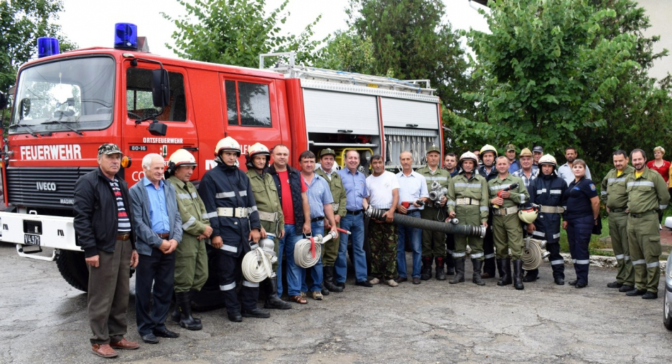
Încă cinci autospeciale de intervenție pentru stingerea incendiilor vor ajunge în comunitățile locale din Republica Moldova. Beneficiari vor fi locuitorii din Terebna, Edineț; Sărata Veche, Fălești; Sipoteni, Călărași; Cojușna, Strășeni, Bogzești, Telenești, dar și din satele învecinate. Este un rezultat al cooperării dintre Congresul Autorităților Locale din Moldova, organizația austriacă Structure Project Network, condusă de fostul primar Hans Kohler și Inspectoratul General pentru Situații de Urgență al MAI. Contracte de donație pentru aceste primării au fost semnate încă în anul 2017, doar că din cauza unor impedimente birocratice și a imperfecțiunii legislative aceste autospeciale au ajuns inițial la balanța Inspectoratului General pentru Situații de Urgență.
Pentru a soluționa această problemă, CALM a organizat la 12 aprilie 2018 o ședință de lucru cu participarea reprezentanților Ambasadei Austriei, ai primăriilor beneficiare, ai Cancelariei de Stat și ai Inspectoratului General pentru Situații de Urgență. În cadrul evenimentului s-a discutat despre eliminarea barierelor legislative ce nu permit APL să intre în posesia mașinilor donate. De asemenea, CALM a făcut demersuri repetate Guvernului, semnate de către toate primăriile vizate, în care s-a solicitat aprobarea unei decizii în acest sens. La 18 ianuarie 2019 Cabinetul de Miniștri a emis o hotărâre în acest sens. Astfel, încă cinci localități din Republica Moldova vor beneficia de serviciul de pompieri voluntari și de autospecialele donate de către Austria.
Proiectul comun CALM și Structure Projects Network, în parteneriat cu Inspectoratul General pentru Situații de Urgență al MAI prevede crearea posturilor de pompieri voluntari în localitățile rurale și asigurarea acestora cu autospecialele. În acest sens, la 20 august 2015 a fost aprobat acordul-model de parteneriat între CALM și Inspectoratul General pentru Situații de Urgență al MAI. Președintele Structure Projects Network Hans Kohler este fost primar din Austria și s-a angajat cu susținerea CALM și a Inspectoratul General pentru Situații de Urgență al MAI să doteze localități din Republica Moldova cu autospeciale care să intervină în situații de incendiu. Prima mașină pentru pompieri a fost adusă în 2014 pentru primăria din orașul Strășeni. Republica Moldova beneficiază de 38 de autospeciale donate de Austria, 9 dintre aceste mașini au ajuns în comunitățile locale.
Pe parcursul anului curent vor fi donate alte autospeciale de care vor beneficia și alte localități. De asemenea, în premieră vor fi aduse în calitate de donației și microbuze pentru a transporta detașamentele de pompieri voluntari la lichidarea incendiilor.
La sfârșitul anului trecut, un grup format din reprezentanți ai CALM și ai conducerii Inspectoratului General pentru Situații de Urgență al Ministerului Afacerilor Interne au întreprins o vizită de studiu în Austria. Obiectivul a fost studierea experienței acestei țări în edificarea posturilor de pompieri voluntari, dar și pentru a cunoaște cum este organizat acest proces, care sunt relațiile dintre autoritățile locale și reprezentanții posturilor de pompieri voluntari, dar și alte nivele de administrație publică din Austria. CALM aduce mulțumiri conducerii Inspectoratului General pentru Situații de Urgență al MAI pentru susținerea acestei inițiative, dar și pentru colaborare.
Serviciul de Comunicare al CALM

EMILIA ALBU, PRIMAR DE MEREȘEUCA, OCNIȚA: „ÎN ACTIVITATEA NOASTRĂ ESTE NEVOIE DE PERSEVERENȚĂ, CURAJ, DÂRZENIE ȘI INSISTENȚĂ”
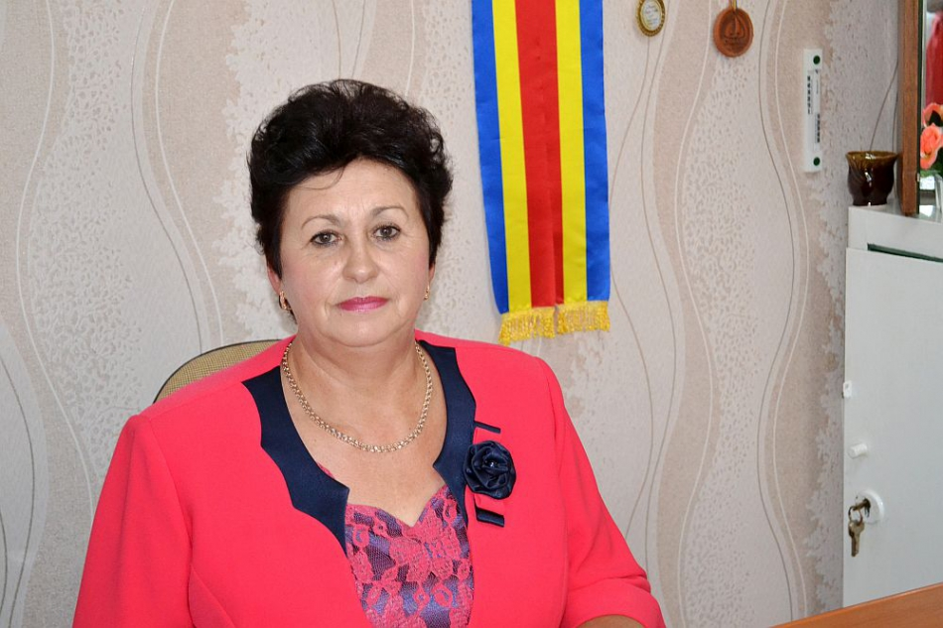
Emilia Albu este ales local în Mereșeuca, Ocnița de două decenii, dar și președintele Asociației Primarilor CALM, filiala Ocnița. Cum s-a schimbat localitatea în acești ani, ce o motivează pe femeia primar să activeze în acest domeniu, dar și care este rolul Congresului Autorităților Locale din Moldova în procesul de descentralizare aflăm din interviul pentru calm.md.
Ce înseamnă aceste cinci mandate de primar?
Emilia Albu: Cred că responsabilitate, perseverență, curaj, dârzenie și insistență.
De ce este nevoie de curaj în activitatea unui ales local?
Emilia Albu: Pentru că nu este atât de ușor de soluționat problemele care apar. Iar de perseverență este nevoie pentru că acestea nu se mai finalizează.
Cum credeți, ați reușit în aceste cinci mandate să schimbați imaginea localității?
Emilia Albu: Cred că pot afirma că am reușit acest lucru. Am construit un bloc nou de studii pentru gimnaziul dn sat, dar și o cantină pentru elevi. Anul trecut, cu surse din bugetul de stat în valoare de circa 530 mii de lei la această instituție a fost posibilă darea în exploatare a unui bloc sanitar. Am renovat grădinița de copii ce nu a activat timp de 25 de ani, am gazificat localitatea. Am reparat unele drumuri, iar în carul proiectului „Drumuri bune pentru Moldova 1” am construit o porțiune de drum în centrul satului, am reușit să iluminăm toate străzile, am instalat două terenuri de joacă, sunt și alte realizări.
Cum credeți, de ce oamenii v-au acordat acest vot de încredere de atâtea ori?
Emilia Albu: Cred că datorită rezultatelor pe care le avem împreună cu echipa de la primărie, cu consilierii locali, dar și cu alegătorii pentru că doar împreună putem înregistra rezultate.
Ce așteptări aveți de la 2019?
Emilia Albu: Aș dori să continue programul „Drumuri bune pentru Moldova II”, am planificat să reparăm toate drumurile în variantă albă. Avem un sat frumos, cu relief muntos, pitoresc, dar care ne crează probleme deoarece pe timpurile ploiase drumurile se distrug. Îmi doresc să reușim să astfaltăm mai multe drumuri.
Locurile de muncă lipsesc și în Mereșeuca?
Emilia Albu: Localitatea noastră nu este o excepție. Pleacă cei tineri la studii și nu mai revin în sat. Cred că pleacă anume din cauza locurilor de muncă, pentru că condițiile de trai în sat sunt foarte bune. Când am candidat în 1999 nu funcționau telefoanele, nu era lumină, nici salarii. Era o perioadă foarte grea. Acum avem condiții bune, dar oamenii pleacă pentru că lipsesc locurile de muncă.
Cum îi determinăm pe tineri să revină acasă, să contribuie la deschiderea locurilor de muncă?
Emilia Albu: Cred că o ieșire din situație ar fi acordarea diferitor granturi pentru a dezvolta micul business, a întreprinderilor individuale, mai ales că în ultimul timp observăm o înviorare a acestui domeniu. În sate este dificil de creat unele locuri de muncă, iată de ce niște fabrici sau uzine în centrele raionale ar putea motiva oamenii să revină acasă.
Ce așteptări aveți de la Congresul Autorităților Locale din Moldova?
Emilia Albu: Să fim la fel de activi, la fel de consolidați pentru că este unica organizație ce ne unește deoarece avem aceleași scopuri, aceleași probleme pe care încercăm să le soluționăm. Important este faptul că CALM este o organizație apolitică. Niciodată nu am văzut să se facă diferența între primari, unii să fie promovați pentru că sunt de la un anume partid, iar alții să fie ignorați. Doresc ca și pe viitor Congresul să activeze și să fim mai activi. Sincer să vă spun, uneori sunt lucruri pe care le văd și asupra cărora ași dori să-mi expun părerea dar din lipsă de timp nu prea reușesc și peste un timp observ că CALM ceva a făcut, ceva a publicat, alți colegi s-au implicat și sunt bucuroasă că am reușit să obținem foarte multe lucruri bune anume datorită Congresului Autorităților Locale.
Ce anume s-a reușit?
Emilia Albu: De exemplu, reforma noului sistem de finanțare implementată în anul 2015. Pentru acest rezultat noi am ieșit în stradă, dar și pentru majorarea salariului. Cu ajutorul CALM s-a reușit ca Fondul rutier să fie repartizat tuturor localităților, în funcție de numărul populației. Am fost nevoiți să mergem și la Strasbourg pentru a ne apăra aceste drepturi.
Ce vă motivează să cndidați pentru încă un mandat?
Emilia Albu: Până acum mă motivau unele probleme pe care nu le-am soluționat. Pentru următorul mandat mi-aș dori să construim o fântână arteziană, deoarece mai avem unele probleme cu apa potabilă. Avem în sat mai multe apeducte, dar aproape toate aceste surse de apă vin din izvoare, iar secetele din ultimii ani ne-au demonstrat că trebuie să fim pregătiți.
Vă mulțumim!

PRIMARUL MUNICIPIULUI STRĂȘENI VALENTINA CASIAN: „MĂ BUCUR CĂ SUNTEM PARTE A CELOR MAI MARI PROIECTE CE SE REALIZEAZĂ ÎN REPUBLICA MOLDOVA”
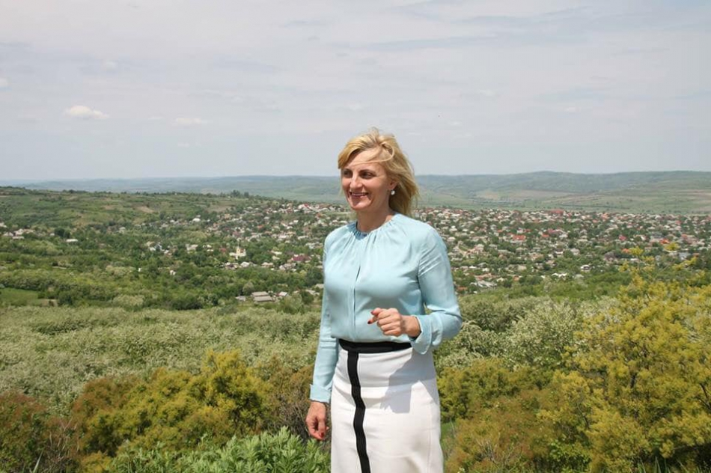
Primăria municipiului Strășeni este un model în ceea ce privește integritatea, dar și atragerea investițiilor străine. Valentina Casian consideră că un primar trebuie să pună accent nu doar pe dezvoltarea infrastructurii, dar și pe transparență și implicarea cetățenilor. De ce este nevoie de promovarea acțiunilor de la nivel local, dar și cum putem dezvolta localitățile în condițiile unor bugete austere, aflăm din interviul pentru calm.md.
2018 a fost la fel de intens ca ceilalți ani sau a avut ceva specific?
Valentina Casian: Pentru mine toți anii din acest mandat sunt la fel. Nu promovez ceea ce se implementează în localitate doar înainte de alegeri. Vorbim despre ceea ce realizăm în localitate deoarece trebuie să lansăm și mesaje pozitive, oamenii trebuie să cunoască ceea ce autoritățile locale întreprind în fiecare localitate. Cu regret, doar informația negativă se promovează, iar din această cauză mulți oamenii nu înțeleg care este direcția pe care trebuie să o urmeze în procesul de administrare. Prin intermediul CALM trebuie să ne consolidăm și să avem o poziție unitară în tot ce înseamnă administrație publică locală, doar așa putem să înregistrăm rezultate.
Puține administrații locale reușesc să-și facă cunoscute realizările și mulți cred că nu se întâmplă nimic în comunitățile noastre…
Valentina Casian: Exact așa cum avem responsabilitatea de a realiza proiecte, la fel trebuie să ne străduim ca mesajele noastre să ajungă la fiecare cetățean. Mai mult decât atât, dacă se implementează un proiect într-un sector al localității, cetățenii din alte zone trebuie motivați să se implice și ei. În Strășeni acordăm prioritate regiunilor în care cetățenii vin cu idei, dar și cu contribuția lor, inclusiv cu cea financiară. De la începutul administrării localității mi-am propus să lucrăm la capitolul transparență, a promovării integrității și anticorupției. Recent, prin intermediul CALM și cu susținerea proiectului PNUD „Migrație și Dezvoltare Locală” am prezentat altor colegi primari experiența municipiului Strășeni în implementarea proiectului „Promovarea integrității la nivel local în Zona Parteneritaului Estic.” M-a impresionat și m-a bucurat faptul că primarii au fost interesați de ceea ce am reușit noi să realizăm la acest capitol. Un ales local mi-a spus că totul pornește de la primar și dacă acesta nu este corupt atunci acest flagel nu va afecta nici administrația. L-am contrazis deoarece sunt cazuri când un primar integru nimerește într-un sistem corupt, fapt ce s-a întâmplat în 2011 în Strășeni. Noi trebuie să preluăm bunele practici unii de la alții. Nu este neapărat să le împrumutăm de peste hotare, avem și în teritoriu exemple bune în acest sens, iar acest lucru se face prin intermediul CALM-ului.
În 2018 ați ajuns și la sediul NATO…
Valentina Casian: Prin intermediul CID NATO din Moldova s-a dorit ca formatorii de opinie să vadă realitatea cu ochii proprii, să culeagă direct de la reprezentanții NATO informația necesară și apoi să transmitem mesaje veridice populației din localitățile noastre. Din păcate, unii lideri politici de la noi promovează neadevăruri despre NATO. Fiecare cetățean trebuie să cunoască faptul că orice guvernare stabilește relațiile pe care dorește să le aibă cu NATO. De exemplu, cu susținerea NATO am reușit să scoatem pesticidele depozitate încă în perioada sovietică în Strășeni, dar și în multe alte localități ale Republicii Moldova. Un alt domeniu de care se preocupă NATO este integritatea și anticorupția. În această privință în 2017 am aprobat un plan de acțiuni, acesta fiind actualizat în 2018 și prevede eliminarea elementelor birocratice și coruptibile ce există la nivel local. Cred că adevărul despre NATO trebuie să ajungă la cetățeni.
Mulți oameni își doresc ca anume aleșii locali care au trecut testul integrității să-i reprezinte și în Parlament. Mai multe personalități și-au anunțat intenția de a candida pe circumscripția din Strășeni. De ce nu participați și DVS. în această competiție electorală?
Valentina Casian: Am decis să rămân în slujba celor care mi-au acordat încrederea în 2011 și în 2015. Este decizia pe care am luat-o de această dată.
Ce priorități aveți pentru anul 2019?
Valentina Casian: Foarte multe. Datorită partenerilor de dezvoltare suntem parte a unor proiecte foarte mari. Mizăm pe continuarea colaborării cu PNUD în cadrul programului Comunitatea Mea al USAID. Cu sprijinul SlovakAID și a Ambasadei Cehiei vom începe construcția unei porțiuni a sistemului de canalizare dar și a stației de epurare. Suplimentar, cu resurse din bugetul local ne-am propus implementarea mai multor proiecte de infrastructură, dar și de promovare a imaginii localității și creștere a nivelului de transparență. Sporirea gradului de cultură, creșterea nivelului de transparență sunt la fel de importante ca și implementarea proiectelor de infrastructură. Un primar trebuie să pună accent nu doar pe construcția de drumuri, canalizare, apeduct și iluminat, dar și pe transparență și implicarea cetățenilor. Un alt proiect important este posibil grație sprijinului băncii germane KFV, este vorba de construcția aducțiunii Chișinău-Strășeni-Călărași și a sistemului intern de canalizare în localitate. Pentru prima etapă sunt alocate 16,5 milioane euro și tot cu sprijinul KFV vom reuși să extindem sistemul de iluminat public stradal. De asemenea, mi-am propus construcția pe o suprafață de 6,7 ha a unui complex sportiv. Este elaborat studiul de fezabilitate, suntem la etapa de finalizare a proiectului tehnic și sper că vom identifica finanțatorii pentru implementarea acestui obiectiv foarte important pentru localitatea noastră.
Succesul depinde de dedicația primarului?
Valentina Casian: Da, dar depinde și de echipa cu care lucrează. De asemenea, nu este cel mai important să fii membru al unui partid sau altul și un primar nu trebuie să aștepte sau să stea cu mâna întinsă la guvernarea centrală pentru a primi un leu. Situația financiară nu este foarte bună în Republica Moldova, iar cu bugetele austere pe care le avem nu putem să realizăm prea multe lucruri. Iată de ce trebuie să punem accentul pe identificarea donatorilor, a partenerilor cu sprijinul cărora poți să implementezi mai multe proiecte în localitate. Eu mă bucur că suntem parte a celor mai mari proiecte ce se realizează în Republica Moldova. De asemenea, succesul nostru se datorează într-o măsură foarte mare CALM-ului deoarece de aici absorbim toate inițiativele, învățăm cum să tratăm cadrul legal care există. Noi trebuie să punem accentul pe autonomie locală și descentralizare. Acest lucru se face în cadrul CALM-ului, iar un primar care pune accentul pe autonomie locală și descentralizare știe cum să abordeze un subiect sau altul, dar și cum să se descurce în diverse situații.
Vă mulțumim!

PETRU COZLAN, PRIMAR DE CĂȚELENI, HÂNCEȘTI: „TREBUIE SĂ SPUNEM LUCRURILOR PE NUME, AȘA CUM SUNT ELE"
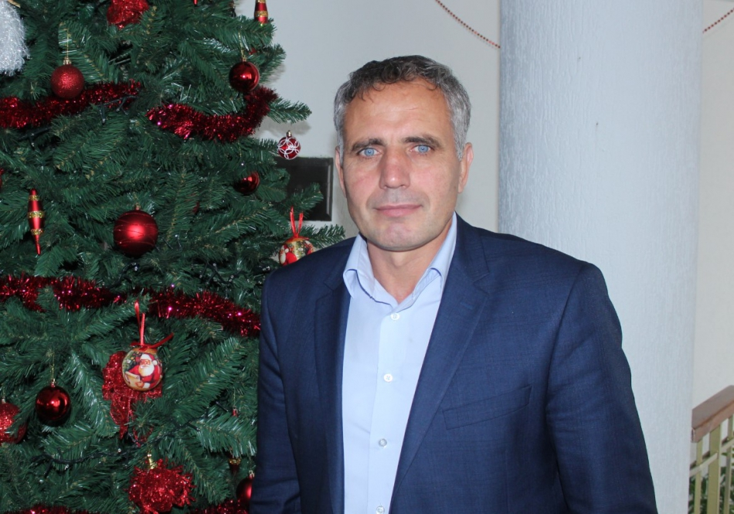
Petru Cozlan, primarul satului Cățeleni, raionul Hâncești este la al patrulea mandat. Susține că Republica Moldova nu este pregătită pentru a implementa reforma administrativ-teritorială, iar experiența din 1999 ne-a demonstrat acest lucru. Aflăm din interviu cum am putea dezvolta satele și ce așteptări are alesul local de la alegerile parlamentare.
Satul Cățeleni are 1500 de locuitori. În ultima perioadă de timp se vorbește despre necesitatea implementării reformei teritorial-administrative. Ce părere aveți despre această intenție?
Petru Cozlan: Nu sunt adeptul reformei deoarece nu suntem pregătiți pentru aceste schimbări. Mai avem mult de muncă în localități privind aprovizionarea cu apă potabilă, a calității drumurilor, a gazificării, sunt și alte probleme ce încă urmează să le soluționăm și apoi vom putea vorbi despre reforme.
Totuși, unii sunt de părere că primăriile mici nu au resurse pentru a face drumuri, canalizare, etc..
Petru Cozlan: Republica Moldova tot este o țară mică și nici resurse nu prea are, dar nimeni nu afirmă că nu ar fi nevoie de un asemenea stat. Noi am trecut prin reformă din anul 1999 și până în 2003. Eu știu care a fost atunci atitudinea și nu învinuiesc primarii pentru că cunosc care era realitatea. Primarul avea în gestiune mai multe localități și el nu reușea să studieze toate problemele cu care se confruntau oamenii. Țin minte că la un moment dat se tăiau nucii de pe o plantație, erau copaci care deja dădeau roade, eu fiind consilier m-am adresat primarului, iar răspunsul lui a fost că nu poate face față lucrurilor și să soluționăm noi problemele așa cum considerăm necesar.
În ce condiții am putea dezvolta satele noastre?
Petru Cozlan: Prin diferite modalități și formule. În primul rând să ne dezlege mâinile, multe lucruri nu sunt duse până la bun sfârșit în privința impozitării, a agenților economici. Noi, la nivel local înțelegem mai bine în ce condiții trebuie de aplicat unele taxe. Sunt agenți economici care doresc să plătească taxe mai mari în bugetele locale pentru că înțeleg că astfel vom crea condiții mai bune în comunitățile în care activează. Trebuie create premise pentru a putea atrage investiții în localitățile noastre. Trebuie să oferim posibilitatea localităților să se dezvolte. La moment e foarte greu de făcut acest lucru deoarece potențialul uman în mare parte a plecat, în sate au rămas oamenii în etate, cu dizabilități, la primărie nu avem cadre. Probleme există, dar trebuie să ne așezăm, să discutăm și să găsim soluțiile ce ne-ar permite să îmbunătățim lucrurile le nivel local.
Anul acesta vor fi alegeri parlamentare, dar și locale. Ce așteptări aveți?
Petru Cozlan: Am trecut prin foarte multe campanii electorale și vreau să vă spun că și după alegeri viața continuă. Indiferent care vor fi forțele ce vor veni la cârma țării, vreau să nu uite că în spatele lor este cetățeanul, iar acesta așteaptă ca să nu fie uitat de cei pe care i-a ales. Trebuie să fim sinceri și să recunoaștem că un pensionar nu poate supraviețui cu 1500 de lei. Un metru ster de lemne costă circa 900 de lei, în afară de aceasta marea majoritate a pensionarilor sunt bolnavi și au nevoie de medicamente. Am observat că se gândesc la majorări de salarii, dar mai sunt restanțe. Trebuie să încercăm să fim solidari cu oamenii mai triști ca noi.
Despre CALM ce ne puteți spune?
Le mulțumesc angajaților CALM-ului pentru că suntem o echipă care spunem lucrurilor pe nume și avem rezultate frumoase. Poate unora acest lucru nu convine, pentru că și eu în calitate de primar nu mă simt chiar confortabil atunci când mi se face observație, dar după aceasta chiar mă bucur că oamenii mi-au spus părerea sincer. Noi nu vrem să fim incomozi, dar lucrurilor trebuie să le spunem pe nume, așa cum sunt ele.
Vă mulțumim!

UTILIZAREA PĂȘUNILOR ȘI DEZVOLTAREA SECTORULUI OVIN ÎN ATENȚIA CALM ȘI A MINISTERULUI AGRICULTURII, DEZVOLTĂRII REGIONALE ȘI MEDIULUI!
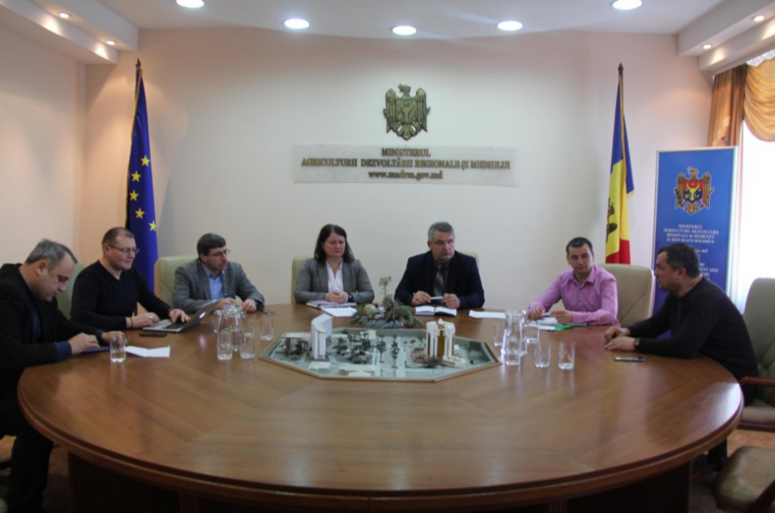
La solicitarea Ministerului Agriculturii, Dezvoltării Regionale și Mediului, experți ai CALM au participat la 17 ianuarie curent la o întrevedere cu reprezentanții ministerului și ai Federației Naționale a Crescătorilor de Ovine și Caprine din Republica Moldova. Utilizarea pășunilor din Republica Moldova, modalitățile de dezvoltare a sectorului ovin, dar și atribuțiile autorităților publice locale în domeniul monitorizării și respectării condițiilor de exploatare a pășunilor au constituit principalele subiecte ale discuțiilor.
În cadrul întrevederii au fost analizate mai multe nereguli privind utilizarea pășunilor în alte scopuri decât cele reglementate de Lege și posibilitățile reduse ale crescătorilor de ovine și caprine de a utiliza aceste spații verzi.
Potrivit reprezentanților Federației Naționale a Crescătorilor de Ovine și Caprine, nu există o politică specială de susținere a acestui domeniu, iar numărul pășunilor este în descreștere.
Reprezentanții CALM au amintit despre intenția unor întreprinzători de a deschide în parcul industrial din Cimișlia o fabrică de prelucrare a cărnii și a lânii de oi, dar și de producere a brânzei de oi, lucru inedit pentru Republica Moldova. Potrivit CALM, sectorul ovin este un domeniu foarte important, cu tradiții de mii de ani, iar revitalizarea acestuia ar contribui și la dezvoltarea economică a statului.
Secretarul de Stat pe domeniul politicilor/produselor de origine animalieră Veaceslav Cernat a solicitat experților CALM să informeze reprezentanții autorităților locale privind neadmiterea folosirii pășunilor în alte scopuri. „Pentru buna dezvoltare a sectorului zootehnic, este importantă colaborarea dintre administrația locală cu cea centrală și producătorii”, a menționat Veaceslav Cernat.
Potrivit directorului executiv al CALM Viorel Furdui, APL au nevoie de mai multe instrumente la elaborarea propriilor politici locale de dezvoltare, ținând cont de
specificul localităților. De asemenea, este nevoie de a exclude barierele legislative ce nu permit APL să acorde anumite priorități anumitor sectoare atunci când au loc licitații. „Nu există pârghii administrative și de sancționare a celor care folosesc pășunile în alte scopuri, este un proces strâns legat de descentralizarea competențelor”, a punctat Viorel Furdui.
Printre propunerile CALM privind ameliorarea situației din acest domeniu au fost efectuarea unui studiu complex ce ar reglementa statutul pășunilor, necesitatea de a modifica cadrului legal astfel încât să fie facilitat accesul crescătorilor de animale la arendarea pășunilor, oferirea mai multor competențe autorităților locale, ș.a.
Reprezentanții ministerului Agriculturii, Dezvoltării Regionale și Mediului au menționat că la elaborarea programului de dezvoltare a acestui domeniu se va ține cont de propunerile CALM, iar reprezentanți ai CALM vor face parte din grupul de lucru.
Serviciul de Comunicare al CALM
Sursa foto: http://www.madrm.gov.md

FEODOSIA BUNESCU, PRIMAR DE BĂHRINEȘTI, FLOREȘTI: „ACTIVITATEA PRIMARILOR DE SECTOARE FACILITEAZĂ MUNCA APL ȘI IMPLICĂ CETĂȚENII ÎN PROCESUL DECIZIONAL"
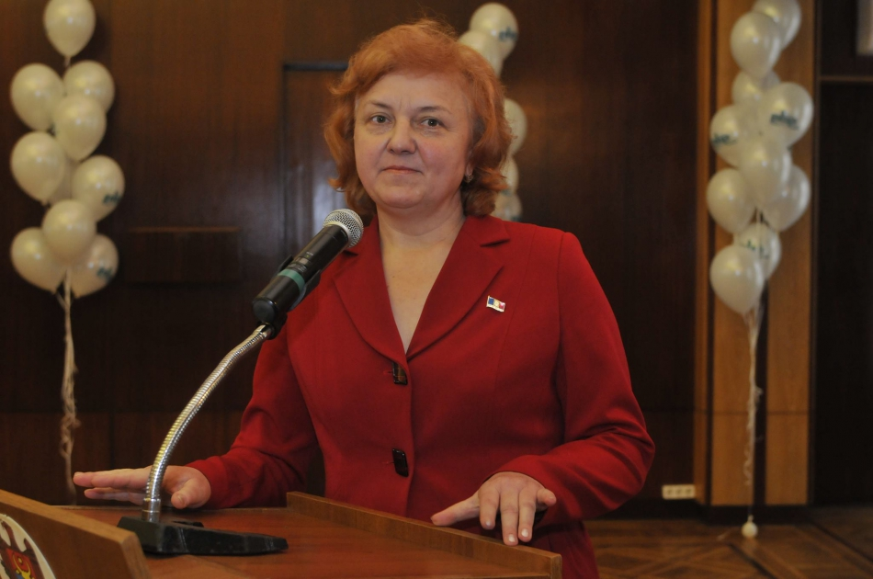
Feodosia Bunescu este primarul localității Băhrinești, Florești. Pe lângă primarul ales de cetățeni, în sat sunt 12 primari de sectoare care se schimbă în prima zi a fiecărei luni. Activitatea primarilor de sectoare facilitează munca angajaților APL, dar și implică cetățenii în soluționarea problemelor. De cele mai multe ori primarii de sectoare nu doresc să candideze pentru a ocupa această funcție deoarece, din experiența proprie, înțeleg care sunt cerințele cetățenilor, dar și care sunt posibilitățile APL. Despre această idee inedită este interviul oferit pentru calm.md de către Feodosia Bunescu.
Cum a apărut ideea celor 12 primari de sectoare?
Feodosia Bunescu: Cred că de la necesitatea de a comunica cu fiecare om din localitate, dar și de a organiza activități, inclusiv culturale, de a colecta contribuția pentru proiecte, de a bucura anumiți cetățeni, de a selecta beneficiarii unor proiecte, etc. Acești 12 primari de sectoare au de îndeplinit o anumită sarcină timp de o lună. Ei îmi comunică despre problemele sectorului, această activitate fiind pe bază de voluntariat. În fiecare lună persoane noi sunt rugate să se implice în această practică. Eu am o întrevedere cu ei și îi familiarizez cu toate proiectele de moment, dar și cu problema pe care ei trebuie să o soluționeze. De exemplu, în luna ianuarie curent primarii de sectoare selectează beneficiarii cantinei sociale din localitate. În luna decembrie aceștia au îndeplinit rolul a 12 Moși Crăciuni și au oferit fiecărei familii cadouri de Anul Nou. În toamna anului 2017 aceste persoane au colectat contribuția pentru proiectul de construcție a apeductului. Într-un an implicăm în această practică 144 de persoane.
Acest lucru facilitează activitatea primăriei, dar și implică cetățenii în soluționarea problemelor comunității...
Feodosia Bunescu: Eu nu reușesc să ajung în cele 658 de gospodării, iar primarii de sectoare reușesc într-o jumătate de zi să ne ofere răspunsuri privind starea de lucruri, problemele cetățenilor. De exemplu, astăzi persoanele date sondează situația privind disponibilitatea cetățenilor de a adera la proiectul de salubrizare. Această practică presupune și o delegare a funcțiilor primarului către cetățeni. De asemenea, primarii de sector au făcut o carte de învățătură pentru tineri a cărei autori sunt 128 de bătrâni din sat. Am ales această denumire pentru ca fiecare tânăr din Băhrinești să vadă că această carte este anume pentru el și să o citească.
Doresc aceste persoane să candideze la funcția de primar?
Feodosia Bunescu: De cele mai multe ori nu-și doresc acest lucru. În această perioadă de activitate ei văd câte cerințe au oamenii. Dacă am construit apeduct, a doua zi ar trebui să fie și drumurile reparate. Totodată, persoanele care au îndeplinit această funcție sunt foarte receptive și ulterior, de câte ori este nevoie, se implică. Una dintre ele a observat că o femeie înnoptează pe scaunul de la stație și a luat-o la ea acasă. A ținut-o, a încălzit-o și a doua zi a venit la mine pentru a identifica modalitățile ce ar ajuta-o.
Ați preluat această experiență din altă localitate sau ideea vă aparține?
Feodsia Bunescu: Am început să implic acești oameni fără a da o denumire ideii. Lucrând cu o asociație obștească de la Chișinău am fost rugată să povestesc mai multe despre această practică și să dau o denumire inițiativei și atunci am inventat denumirea „Satul cu 12 primari".
Sunteți la al treilea mandat. Vă doriți o continuare a activității în APL?
Feodisa Bunescu: Da, pentru că îmi doresc drumuri asfaltate la Băhrinești și iluminarea întregului sat.
Vorbeați despre tineri. Aceștia se mai regăsesc în satele noastre?
Feodosia Bunescu: Se regăsesc, dar nu sunt atât de receptivi ca și oamenii maturi. Organizăm discoteci și nici măcar nu dansează ca pe vremuri, ies din sală, sunt foarte preocupați de problemele informaționale care există. Acesta este contingentul care rămâne în sate, cei mai mulți tineri nu sunt nici angajați și nici nu sunt implicați în sistemul educațional.
Vă mulțumim!

VALENTINA PISARENCO, PRIMAR DE CIMIȘENI, CRIULENI: „CU BUGETUL AUSTER DE CARE DISPUNEM NU NE PERMITEM PREA MULTE"
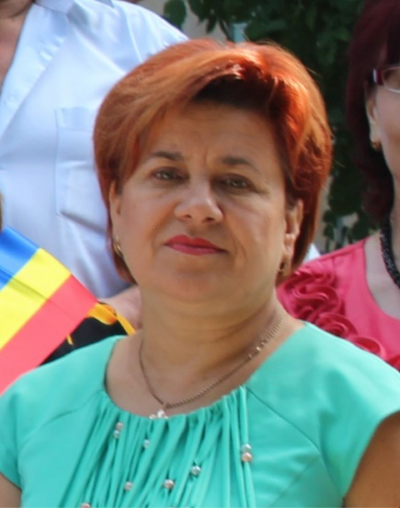
Primarul de Cimișeni, Criuleni Valentina Pisarenco este de părere că în satele noastre se încearcă revenirea la tradițiile de care s-a cam uitat. Cui i-au fost oferite distincții la final de an în Cimișeni, dar și ce preocupări au aleșii locali în miez de gerar aflăm din interviu.
S-au păstrat tradițiile în satele Republicii Moldova?
Valentina Pisarenco: Sincer să vă spun, la noi tradițiile erau cam uitate, încercăm încet-încet să le reînviem și cred că reușim acest lucru. De sărbători am primit colindători, iar cel mai în vârstă a fost Maxim Rabei care ne-a spus o colindă de peste o sută de ani. Ne-a colindat și Maria Scutelnic, câștigătoarea trofeului Omul Anului 2018, dânsa fiind și cea mai în vârstă membră a ansamblului nostru Cimișleanca, care activează de un an.
După sărbători revenim la grijile cotidiene...
Valentina Pisarenco: Continuăm activitatea deoarece avem foarte multe obiective. Vrem să reparăm un trotuar cu o lungime de 2 km. La grădinița de copii trebuie să izolăm termic pereții, acoperișul l-am reparat cu susținerea localității din România cu care ne-am înfrățit, este vorba de circa 450 mii de lei. Ferestrele și o parte din uși le-am instalat la această instituție preșcolară tot cu ajutorul sponsorilor. Ne propunem să pietruim câteva drumuri, am adus pietriș și atunci când timpul va fi prielnic vom purcede la efectuarea acestor lucrări. Avem multe obiective, dar cu bugetul auster de care dispunem nu ne permitem prea multe. Încercăm să implementăm diverse proiecte și să le continuăm pe cele începute.
Autoritățile locale din orașe sunt învinuite de faptul că nu se curăță drumurile așa cum ar trebui. În sate oamenii sunt mai înțelegători?
Valentina Pisarenco: Nu pot să spun că în sate oamenii sunt mai înțelegători. Cetățenii se supără dacă din anumite motive tractorul nu a reușit să ajungă și la poarta lor. Totuși, noi ne-am pregătit de perioada rece a anului și 90% din drumuri erau practicabile chiar în prima zi când a căzut zăpada.
Oamenii ieșeau înainte cu lopețile ca să curățe drumurile. Se organizau clăci pentru a construi case. S-a pierdut din acest spirit de unitate, de ajutorare a aproapelui?
Valentina Pisarenco: Cred că s-a cam pierdut. Noi încercăm să reîntoarcem toate aceste obiceiuri frumoase, dar este destul de dificil. Eu le spun exemplul propriu. Atunci când trecusem la casa mea nouă erau circa 500 de metri până la șosea și nimeni nu ne făcea măcar o cărăruie. Pentru ca bunica mea să poată veni să stea cu copilul, tata făcea pârtie din ogradă și până la drumul principal. Atunci nimeni nu se revolta. Acum oamenii s-au obișnuit să le facem drum până acasă, uneori ni se solicită să curățăm zăpada și din ogradă. Îi înțelegem pentru că satele sunt pline de bătrâni, iar noi nu avem oameni care ar face această muncă și în curți.
Ce vă motivează în această activitate?
Valentina Pisarenco: Oamenii care mă susțin, care sunt alături. La sfârșit de an am acordat distincții celor mai activi cetățeni din sat. În premieră, de titlul Om al Anului s-au învrednicit 8 personalități din Cimișeni. Am vrut astfel să-i mulțumesc pentru că s-au implicat pe bază de voluntariat în soluționarea problemelor din comunitate. Totodată, am vrut să-i motivez și pe alții să fie mai activi, să și ofere, nu doar să ceară. Îmi doresc ca anul acesta numărul acestor oameni să se dubleze sau chiar să se tripleze.
Vă mulțumim!

OLEG GAȘPER, PRIMARUL COMUNEI IVANCEA, ORHEI: „SPER CĂ REZULTATELE ACTIVITĂȚII MELE VOR FI APRECIATE ÎN TIMP"

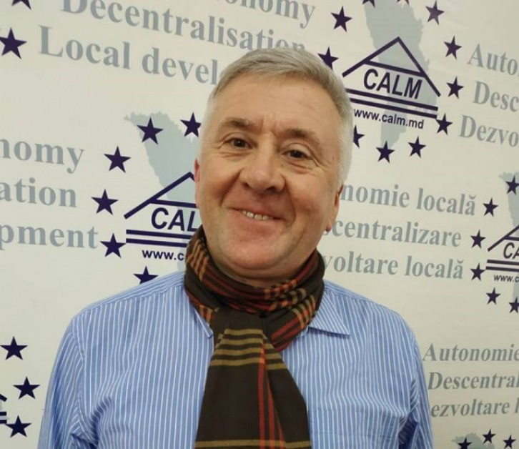
De Bobotează, în comuna Ivancea, raionul Orhei a fost deschisă a doua Casă de Cultură. Primarul Oleg Gașper intenționează să renoveze sala de sport și să o doteze cu tot necesarul, dar și să dezvolte infrastructura din localitate. În cadrul unui interviu pentru calm.md, alesul local ne spune cum a reușit să-i surprindă de sărbători pe oamenii nevoiași din localitate, dar și ce îl motivează să aducă investiții în comunitate.
Comuna Ivancea era cunoscută în perioada sovietică...
Oleg Gașper: Era o zonă turistică dezvoltată, aveam câteva tabere pionierești, într-adevăr era cunoscută în Uniunea Sovietică. Când făceam serviciul militar în Sankt Petersburg câteva persoane străine mi-au povestit despre meleagul meu natal. Am trăit atunci un sentiment de mândrie. Cu părere de rău clădirile au fost distruse, iar faima de altă dată s-a pierdut. Încercăm să reanimăm turismul, dar trebuie să recunoaștem că e destul de greu să-ți reconstruiești un nume în acest domeniu.
Sunteți primar la al doilea mandat. Ați reușit să realizați unele obiective propuse la începutul acestei activități?
Oleg Gașper: Am observat că indiferent de rezultatele pe care le ai, problemele sunt întotdeauna mult mai vizibile. Dacă zeci de ani nu au fost construite apeducte, sisteme de canalizare, acum e greu să le faci pe toate într-un timp restrâns și cu posibilități limitate. De exemplu, am reușit conectarea a două localități la gazoductul de tensiune înaltă. Aceste lucrări au costat circa 16 milioane de lei. Pe parcursul câtorva ani s-au efectuat lucrări de iluminare a satelor. Nu am finisat acest obiectiv, dar reușim să instalăm un sistem de iluminat performant care este și mai econom. Chiar și așa, dacă nu arde becul la poarta cuiva, neapărat primarul va fi cel vinovat.
În 2018 ați reușit renovarea a două Case de Cultură.
Oleg Gașper: Sunt lucruri de care putem fi mândri. Avem două localități în care ani de-a rândul nu avea unde să se adune tineretul, unde să activeze ansamblurile folclorice. Cu ajutorul Consiliului raional și a celui local am găsit soluțiile necesare. Am construit o nouă grădiniță de copii, iar din fosta clădire am făcut o Casă de Cultură. O altă clădire a fost cotă de avere a cetățenilor, am răscumpărat-o, am reparat-o și iată că am reușit să le deschidem. Oamenii sunt dornici de a se implica în activități culturale, sunt atașați valorilor. Bibliotecile sunt situate în incinta acestor clădiri, avem computere și internet, mese de tenis și de biliard și am observat că și cei tineri, dar și cei mai în vârstă vin să-și petreacă aici timpul.
Ce vă propuneți să realizați până la sfârșitul mandatului?
Oleg Gașper: Sunt multe idei ce nu am reușit să le implementăm din mai multe motive. Am început construcția sistemului de canalizare, dar nu am reușit să finisăm proiectul, ceea ce ne împiedică să reparăm unele drumuri. Nu poți să faci inițial drumul și apoi sistemul de canalizare. Mai avem de lucru la sistemul de iluminare, avem un proiect privind construcția unei săli de sport. Este vorba de o colaborare cu o asociație din Marea Britanie. Sunt multe de făcut, este și dorință. Avem acești bani care vin din Fondul Rutier și reușim să reparăm anual unele drumuri. Cu susținerea Consiliului raional urmează să asfaltăm un drum de 4 km.
Acești reprezentanți ai asociației din Marea Britanie au fost de sărbători în comuna Ivancea.
Oleg Gașper: Cu ajutorul lor am reușit să facem cadouri persoanelor nevoiașe din localitate. Lacrimile de bucurie ale oamenilor ce au beneficiat de aceste mici semne de atenție sunt recunoștința cea mai mare. Cuvintele frumoase sau distincțiile nu au o asemenea valoare. M-a impresionat și faptul că oaspeții noștri și-au lăsat familiile de sărbători și au parcurs atâția km pentru a fi alături de oameni mai triști. Sper că peste ani, mergând pe străzile din comună alături de nepoți și privind ceea ce am reușit să fac, voi avea un sentiment de mândrie.
Vă mulțumim!

CALM A AVUT O ÎNTREVEDERE CU EXPERȚI ITALIENI CU O VASTĂ EXPERIENȚĂ ÎN IMPLEMENTAREA PROIECTELOR ÎN DOMENIUL SERVICIILOR PUBLICE MUNICIPALE!
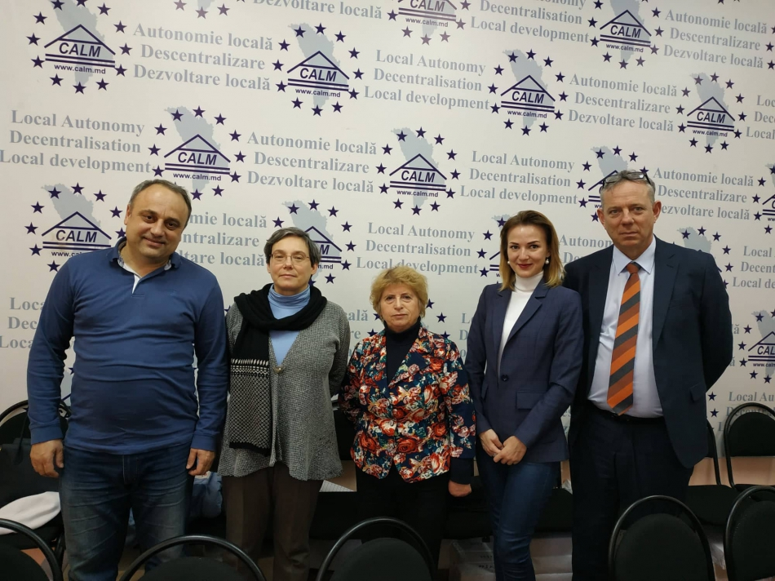
Evaluarea modalităților de cooperare între CALM și Confservizi Cispel Toscana, Italia, activitatea administrațiilor publice locale, problema deșeurilor, a transporturilor și infrastructurii au fost printre subiectele abordate vineri, 25 ianuarie, în cadrul unei întrevederi dintre directorul executiv al CALM Viorel Furdui și expertul CALM Nadejda Darie cu directorul Confservizi Cispel Andrea Sbandati și Luisa De Marco, consilier rezident de Twinning.
De menționat este faptul că Luisa de Marco coordonează implementarea Proiectului Twinning „Promovarea patrimoniului cultural în Republica Moldova și protecția acestuia.” Proiectul este realizat în parteneriat de către Ministerul Educației, Culturii și Cercetării al Republicii Moldova și ministerul Italian, cu suportul unității de implementare Confservizi Cispel Toscana.
Totodată, Confservizi Cispel Toscana are o experiență bogată în implementarea diverselor tipuri de proiecte în domeniul aprovizionării cu apă, a iluminatului stradal, a administrării deșeurilor, dar și a promovării conceptului de „oraș inteligent”.
Stabilirea unui parteneriat ce ar avea drept obiectiv accesarea și implementarea în comun a proiectelor, dar și preluarea unor experiențe în domeniul administrării locale din Italia au fost alte teme ale discuției.
Andrea Sbandati a declarat că Italia este un teritoriu foarte fragmentat, cu toate acestea nu se intenționează inițierea unei reforme administrativ-teritoriale. „Pentru a îmbunătăți calitatea serviciilor publice au fost efectuate unele asocieri. Pentru buna aprovizionare cu apă se asociază, de exemplu, o sută de primării care creează o structură unică responsabilă de acest domeniu.”
Directorul executiv al CALM Viorel Furdui a afirmat că acestea sunt exemple ce merită, cel puțin, examinate de către Republica Moldova. „Atât italienii, cât și locuitorii altor state vest europene pornesc de la ideea că autoritățile locale sunt la baza statelor, deoarece acestea au fost create de jos în sus, nu viceversa, așa cum încă se mai consideră în birourile multor state din spațiul ex-sovietic.” Experții au scos în evidență faptul că în Italia nimeni nici nu își imaginează că ar putea soluționa o problemă la nivel local fără a întreba și a implica autoritățile locale în procesul decizional.
Participanții la întrevedere și-au exprimat speranța în vederea continuării colaborării.
Serviciul de Comunicare al CALM

PETRU CIGOREANU, PRIMAR DE HOREȘTI, IALOVENI: „CALM-UL NE OFERĂ CONSULTANȚA NECESARĂ ÎN ACTIVITATEA NOASTRĂ”
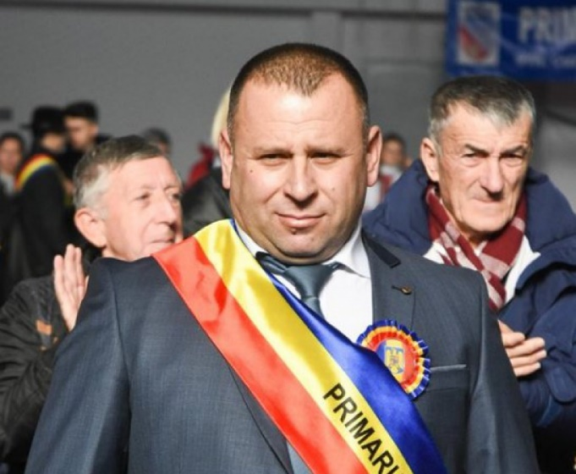
Petru Cigoreanu este primar la al doilea mandat în Horești, Ialoveni. Faptul că localitate este situată în apropiere de Chișinău îi determină pe mulți oameni să se angajeze la muncă în capitală, astfel primăria duce lipsă de cadre. Despre realizările și obiectivele primarului Petru Cigoreanu este interviul pentru calm.md.
E mai ușor la al doilea mandat decât la primul?
Petru Cigoreanu: Cred că experiența acumulată în primul mandat mă ajută.
Cu ce probleme vă confruntați la Horești?
Petru Cigoreanu: Nu avem contabili. Suntem în apropiere de Chișinău iar acest lucru îi motivează pe contabilii noștri să se angajeze în capitală, unde salariile sunt mai mari.
Sunteți la sfârșit de mandat. Veți reuși să finalizați proiectele începute?
Petru Cigoreanu: Sper să reușim construcția unei piețe agricole în localitate. Acum, în zilele de odihnă, oamenii vând produsele în stradă și ne dorim să le creăm condiții: grupuri sanitare, dar și două pavilioane unde să se realizeze produsele lactate și carnea.
Renovarea grădiniței a fost unul dintre obiectivele DVS…
Petru Cigoreanu: Da, am reușit cu ajutorul Fondului de Investiții Sociale din Moldova să reparăm temeinic această instituție preșcolară, am reamenajat toate grupurile sanitare, avem deja apeduct, canalizare, am dotat bucătăria cu mobilier. De asemenea, am instalat o cazangerie modernă cu colectoare solare, valoarea acesteia a constituit 75 mii de euro. A fost un proiect de amploare deoarece ne-am dorit să creăm condiții bune copiilor.
În al treilea mandat ce v-ați dori să implementați în localitate?
Petru Cigoreanu: Până atunci trebuie să mai parcurgem unele etape și să trecem de alegerile locale. Mi-aș dori să continui proiectele începute. Cu banii din Fondul Rutier am reușit să reparăm unele drumuri, eu pledez pentru asfaltarea acestora. În afară de aceasta, la reparația drumurilor contribuie și locuitorii satului iar noi îi ajutăm cu tehnică, inclusiv financiar. Avem elaborat proiectul privind construcția canalizării, 250 de gospodării deja beneficiază de acest serviciu. Am finalizat proiectul de construcție a stației de epurare, avem și finanțare de la Fondul Ecologic Național. În Casa de Cultură am investit în fiecare an, acolo au sediul mai multe instituții, avem două biblioteci, două săli de festivități, avem activități sportive precum taekwondo, dansuri populare și mai avem spații libere pe care dorim să le dăm în chirie.
Ce reprezintă Congresul Autorităților Locale din Moldova?
Petru Cigoreanu: Printre primele lucruri pe care le-am făcut atunci când am venit în funcția de primar a fost să mă familiarizez cu ceea ce face CALM-ul și astfel am convenit împreună cu Consiliul local să aderăm și noi în calitate de membri. CALM-ul ne oferă consultanța necesară în activitatea noastră.
Vă mulțumim!

UN AN DE ACTIVITATE AL ASOCIAȚIEI INVESTITORILOR DIN ROMÂNIA ÎN REPUBLICA MOLDOVA SĂRBĂTORIT ÎMPREUNĂ CU CALM!
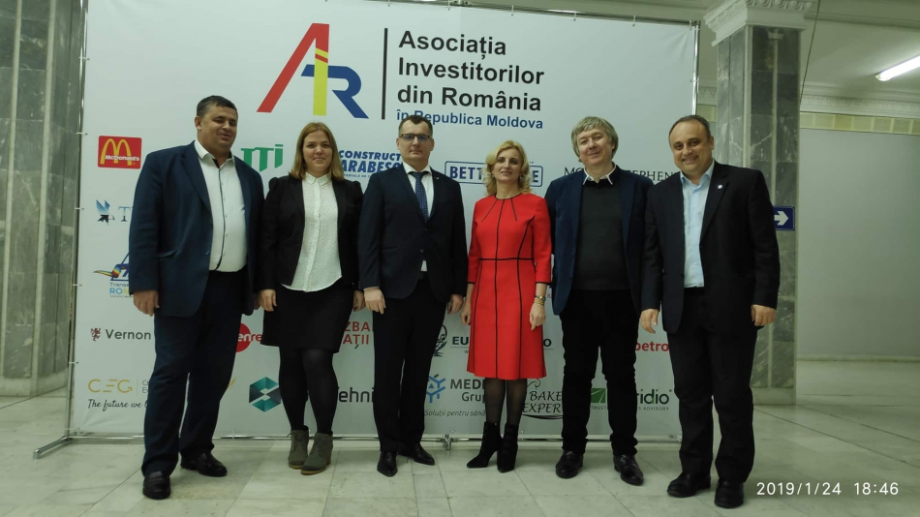
Congresul Autorităților Locale din Moldova (CALM) a participat joi, 24 ianuarie, la celebrarea unui an de activitate a Asociației Investitorilor din România în Republica Moldova (AIR). Evenimentul a reunit membri ai asociației, oameni de afaceri și parteneri ai AIR. De asemenea, ne-a onorat cu prezența și Ambasadorul României în Republica Moldova Daniel Ioniță, președintele de onoare al AIR, Excelența Sa având un rol determinant în apariția acestei asociații.
Directorul executiv al CALM Viorel Furdui a punctat faptul că din Asociația Investitorilor din România fac parte companii importante care, prin crearea locurilor de muncă dar și prin dezvoltarea diferitor tipuri de servicii, contribuie la transformarea comunităților locale. „Pe lângă legăturile culturale și istorice pe care le avem, România este unul dintre principalii parteneri economici ai Republicii Moldova și susținătorul necondiționat al statului nostru pe calea sa de integrare europeană. CALM are relații bune de cooperare cu Asociația Comunelor din România și cu Asociația Orașelor din România. Ne dorim să înregistrăm rezultate la fel de frumoase și cu Asociația Investitorilor din România în Republica Moldova.”
Președintele executiv al AIR Dan Nuțiu a declarat că pentru membrii asociației acest an a fost unul plin de provocări, dar și de satisfacții. „Dacă în urmă cu un an aveam drept scop coagularea mediului investițional din România prezent în Republica Moldova, astăzi suntem o entitate bine reprezentată și avem obiective mult mai îndrăznețe, printre acestea fiind deschiderea unui birou de reprezentare la București pentru a fi cât mai aproape de autoritățile centrale, dar și de potențialii investitori din România care doresc să vină în Republica Moldova.”
Despre cooperarea cu CALM, președintele executiv al AIR Dan Nuțiu a menționat că pentru a putea funcționa, investitorii au nevoie de o relație extraordinară cu autoritățile locale. „Ne bucurăm că am găsit această deschidere, iar în momentul de față primul contact pe care îl realizează orice investitor din România este cu autoritățile locale din zonele de interes.”
Prezenți la eveniment, vicepreședintele CALM, primarul municipiului Strășeni Valentina Casian, dar și vicepreședintele CALM, primarul municipiului Edineț Constantin Cojocaru și-au manifestat toată deschiderea pentru investitori care sunt interesați să vină în comunitățile locale.
Asociația Investitorilor din România în Republica Moldova a fost creată la 24 ianuarie, curent. La momentul constituirii AIR avea 12 membri fondatori, până la ora actuală numărul acestora a ajuns la 26. La 17 iulie 2018, Congresul Autorităților Locale din Moldova(CALM) a semnat un Acord de colaborare cu Asociația Investitorilor din România (AIR). CALM și AIR cooperează pentru a realiza acțiuni specifice, menite să susțină investitorii din România în Republica Moldova și comunitățile locale din Republica Moldova în diverse domenii.
Serviciul de Comunicare al CALM

INIȚIATIVELE DE LA NIVEL LOCAL CONSOLIDEAZĂ COMUNITĂȚILE!
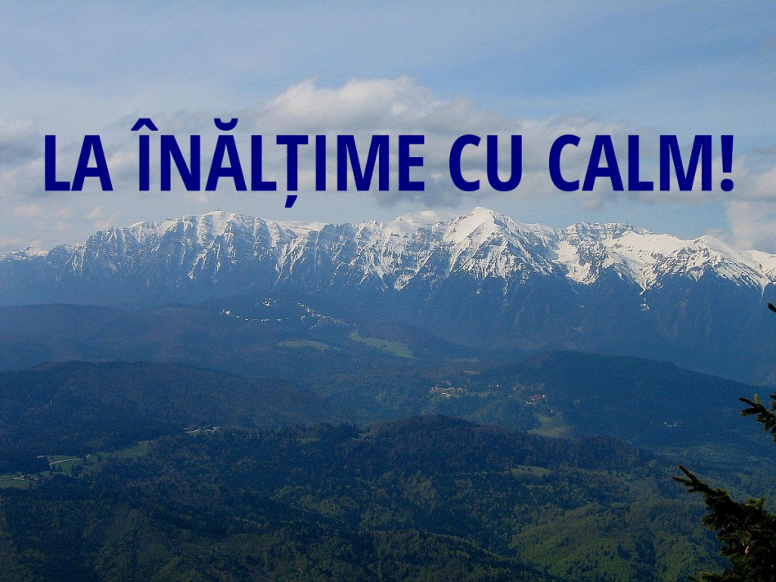
De această dată am încercat să redăm măcar puțin din atmosfera care predomină în localități în această perioadă când iarna a pus stăpânire pe meleagurile noastre. Pentru a consolida oamenii din comunități aleșii locali implementează idei. Câteva exemple vă prezentăm în cadrul emisiunii „La Înălțime cu CALM" de sâmbătă, 19 ianuarie. Cum au sărbătorit oamenii din Edineț hramul bisericii din localitate, cine sunt personalitățile care au primit distincții atât în Edineț, cât și în Cimișeni, Criuleni, care este rolul celor 12 primari de sectoare în Băhrinești, Florești, ce reprezintă Balul Gospodarilor din Feștelița, Ștefan Vodă, cine a venit să felicite cu ocazia sărbătorilor de iarnă oamenii nevoiași din comuna Ivancea, Orhei, dar și ce griji au primarii la început de an aflăm de la Constantin Cojocaru, primarul municipiului Edineț, Valentina Pisarenco, primar de Cimișeni, Criuleni, Nicolae Tudoreanu, primar de Feștelița, Ștefan Vodă, Feodosia Bunescu, primar de Băhrinești, Florești, Oleg Gasper, primarul comunei Ivancea, Orhei, Zaporojan Angela, primarul de Colonița, municipiul Chișinău și Ion Gangan, primarul comunei Fârlădeni, Căușeni. Vă mulțumim pentru că alegeți să fiți „La Înălțime cu CALM" și vă invităm să ne ascultați în fiecare zi de sâmbătă, de la ora 10.00 și până la ora 12.00, la Eco FM, pe frecvențele 97,6 MHz – Fălești, 100,2 MHz – Sângerei, 104,4 MHz – Anenii Noi, 98.5MHz – Ștefan Vodă. Toate emisiunile înregistrate le găsiți pe site-ul calm.md
Emisiunea poate fi audiată la următorul link: http://calm.md/libview.php?l=ro&idc=66&id=5009&t=/SERVICIUL-PRESA/Comunicate/INIIATIVELE-DE-LA-NIVEL-LOCAL-CONSOLIDEAZA-COMUNITAILE

DORIN ANDROS: „UTILIZAREA DATELOR GEOSPAȚIALE ÎN PLANIFICAREA STRATEGICĂ A LOCALITĂȚILOR NE VA AJUTA SĂ ATRAGEM INVESTIȚII ÎN REGIUNI ȘI SĂ CREȘTEM NUMĂRUL PROIECTELOR DIN LOCALITĂȚILE RURALE”
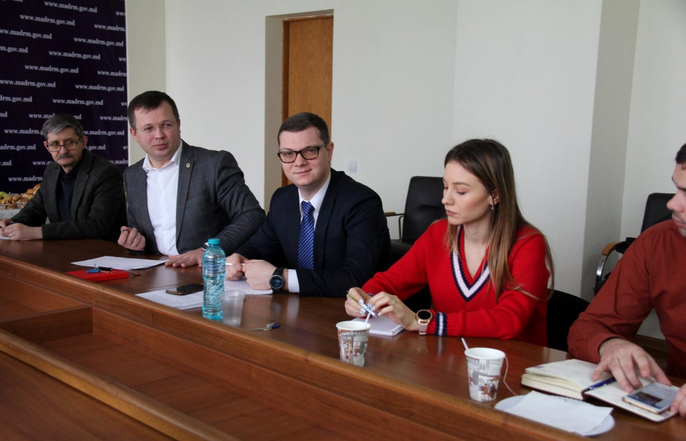
Ministerul Agriculturii, Dezvoltării Regionale și Mediului în parteneriat cu un grup de experţi cehi propun utilizarea Sistemul Informațional Geografic (GIS), pentru îmbunătăţirea planificării strategice în localităţile din regiuni. În acest sens, experţii şi specialiştii ministerului s-au reunit, ieri, într-o şedinţă de lucru, în cadrul proiectului „Dezvoltarea regională în Republica Moldova: suport privind implementarea strategiilor regionale folosind Sistemul Informațional Geografic (GIS)”. Proiectul este finanțat de Agenția de Cooperare pentru dezvoltare internațională a Republicii Cehe şi va fi realizat de minister în parteneriat cu Agenția cehă GEOtest şi Agențiile de Dezvoltare Regională Centru, Nord, Sud și Găgăuzia.
Conform proiectului, până la finele anului 2020, pentru cinci localităţi din ţară vor fi elaborate planuri de dezvoltare strategică fiind utilizate date geospaţiale, ce vor permite stabilirea fixă a limitelor geografice ale localităţilor, trasarea corectă a drumurilor locale, intersectoriale, repartizarea suprafeţelor de teren dintre case etc.
Ședința a fost prezidată de către Secretarul de stat responsabil pe domeniul dezvoltării regionale, Dorin Andros, care a specificat că: „este un nou tip de planificare strategică ce va contribui la dezvoltarea localităţilor şi la îmbunătăţirea capacităţilor autorităţilor locale de planifica strategic. Un asemenea proiect pilot a fost implementat în nordul ţării. Utilizarea datelor geospaţiale în planificarea strategică a localităţilor ne va ajuta să atragem investiţii în regiuni şi să creştem numărul proiectelor din localităţile rurale”. De asemenea, oficialul a precizat că utilizarea activă a tehnologiei GIS și folosirea datelor spațiale sunt eficiente pentru planificarea intervențiilor în regiuni.
În cadrul şedinţei au fost prezentate activităţile proiectului, pașii următori în realizarea acestuia şi au fost definitivate obiectivele pentru anul 2019, inclusiv, programul cursurilor de formare.
În contextul cursurilor de formare, pe parcursul anilor 2019-2021, MADRM va beneficia de asistență tehnică și consultativă din partea Agenției cehe GEOtest, iar 5-7 specialiștii ai MADRM și agenţii vor fi instruiţi în utilizarea noile metode de elaborare a planurilor regionale, dar și prezentarea grafică a unor proiecte concrete.
Sursa: adrnord.md

REPUBLICA MOLDOVA VA BENEFICIA DE UN PLAN INVESTIȚIONAL EUROPEAN PENTRU DEZVOLTAREA INFRASTRUCTURII
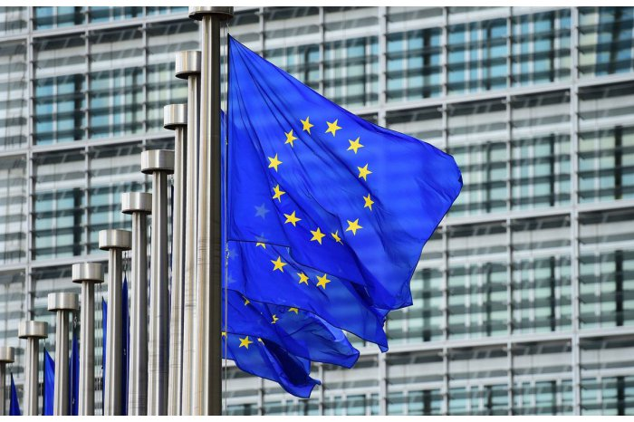
Comisia Europeană și Banca Mondială au elaborat un Plan investițional pentru dezvoltarea rețelelor transeuropene de transport (TEN-T). Acesta este destinat țărilor din Parteneriatul Estic, inclusiv Republica Moldova, și are o valoare de 13 miliarde de euro, informează MOLDPRES.
Planul investițional identifică proiectele prioritare din Armenia, Azerbaidjan, Belarus, Georgia, Republica Moldova și Ucraina.
Potrivit Comisiei Europene, banii vor fi utilizați pentru construcția și reabilitarea a 4800 de km de drum sau de cale ferată, a 6 porturi și 11 centre logistice, precum și a punctelor de trecere a frontierei.
Înaltul Comisar pentru Vecinătate și Negocieri de Extindere, Johannes Hahn, a specificat că „implementarea Planului investițional este un angajament comun de a oferi rezultate tangibile cetățenilor din întreaga regiune”.
La rândul său, Comisarul european pentru transporturi, Violeta Bulc, a afirmat că „infrastructura poate determina stimularea creșterii economice și crearea noilor locuri de muncă”.
Unele dintre proiectele propuse urmează a fi implementate până în anul 2020, iar altele - până în anul 2030.
Sursa: www.moldpres.md

